1° Extemporanea d’Arte
“Avis di Nova Siri”
Tema “le nostre terre”

13 Agosto 2009 piazza Totò – dalle ore 10:30 alle ore 22:00.

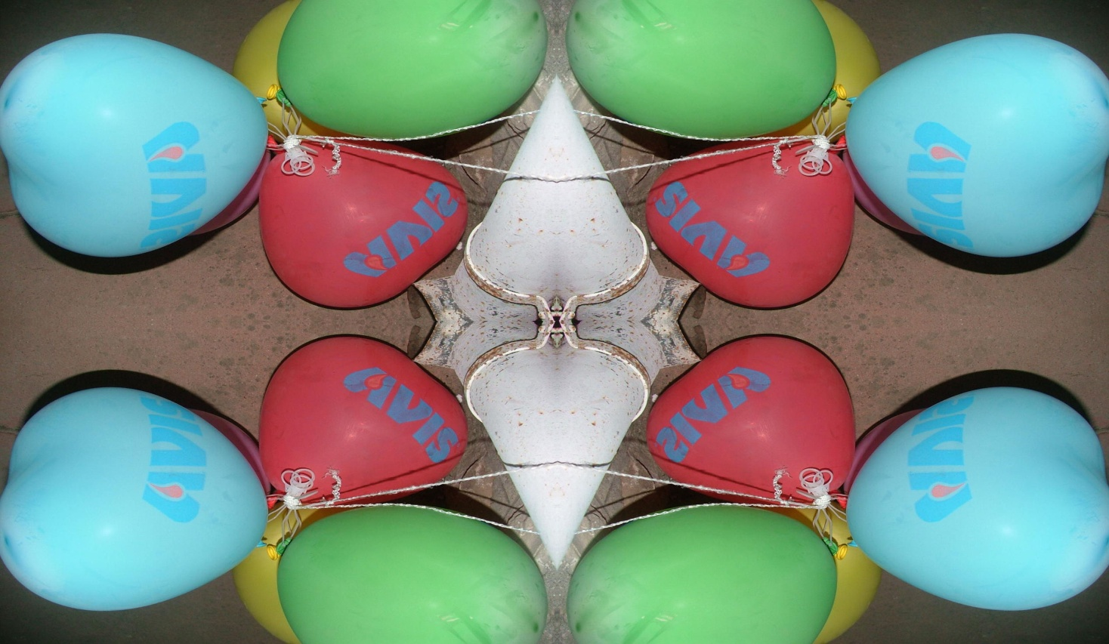

Programma:
Ore 10.30 registrazione dei partecipanti.
Ore 11.00 distrubizione delle tele
Ore 11.15 inizio lavori
Ore 13.15 pausa pranzo
Ore 16.30 ripresa lavori
Ore 22.00 ritiro dei lavori
Ore 22.30 Esamina dei lavori da parte della Giuria
Ore 23.00 premiazione

Durante lo svolgimento dei lavori i visitatori potranno partecipare alla creazione della tela della solidarietà lasciando un proprio segno.
I lavori prodotti resteranno all’avis di nova siri e successivamente saranno oggetto d’asta di beneficienza

Direzione Artistica: Nino Oriolo –
Coordinatore e supervisione prof. Pasquale Chiurazzi

